# Instalación y configuración del foro en Crupto_altramuz

Como foro utilizaremos el plugin wpForo:

<http://127.0.0.1/wp-admin/plugin-install.php?tab=plugin-information&plugin=wpforo&TB_iframe=true&width=772&height=725>

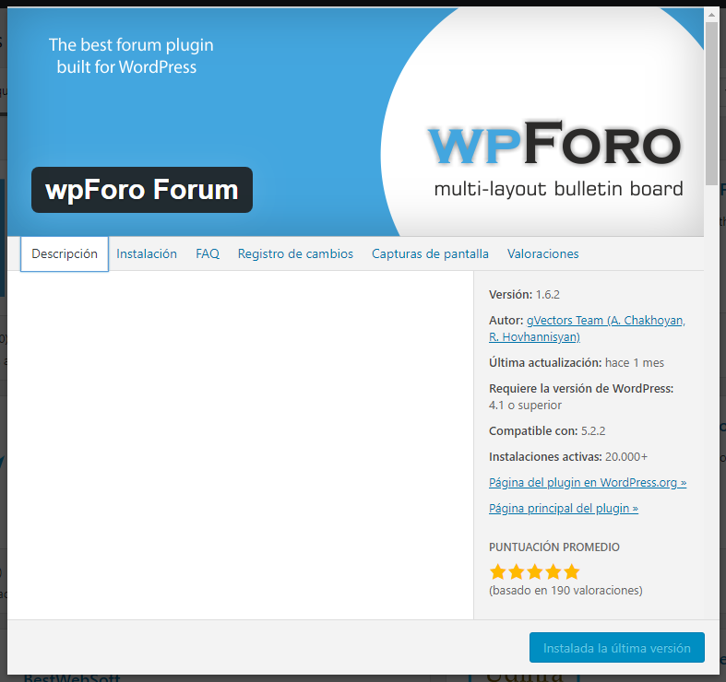

Lo instalamos y activamos el plugin.

Vamos a la nueva sección de Foros y creamos un nuevo foro llamado “Foro principal”, con estilo simplificado, permisos estándares y omo slug “inicio”.

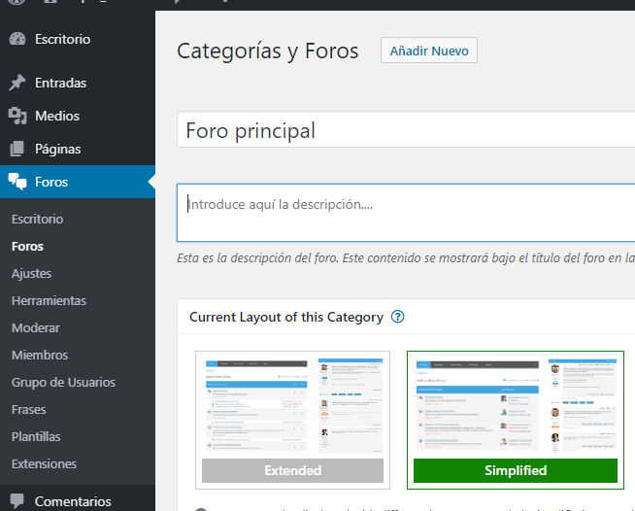

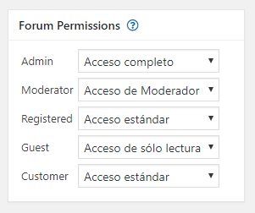

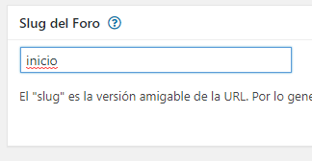

Creamos un nuevo foro llamado “Criptografía”, que cuelgue de “Foro principal”, permisos estándares y como slug “criptografia”.

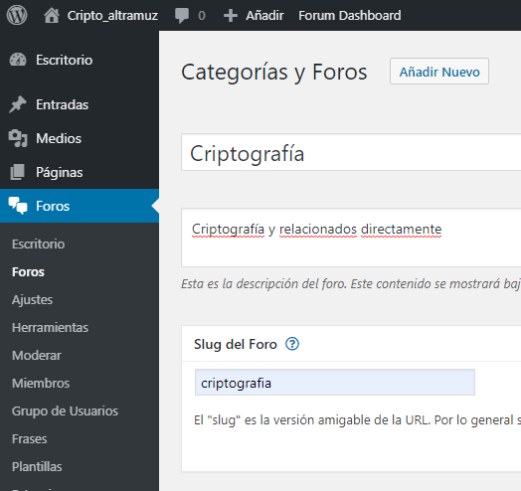

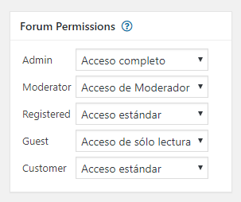

Creamos un nuevo foro llamado “Off topic”, que cuelgue de “Foro principal”, permisos estándares y como slug “off-topic”.

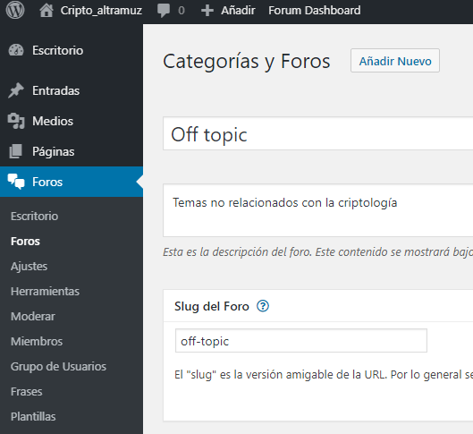

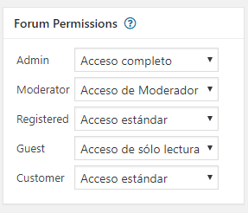

Creamos un nuevo foro llamado “Interno (privado)”, que cuelgue de “Foro principal”, permisos para registered, guest y customer sin acceso; y como slug “apo”.

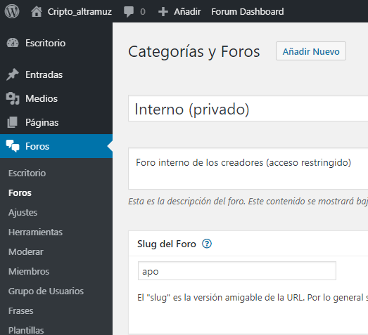

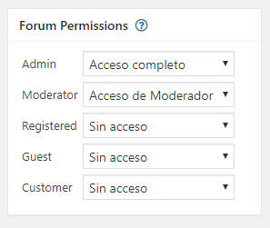

Debería quedarnos tal que así.

